ВСЕРОССИЙСКАЯ ОЛИМПИАДА ШКОЛЬНИКОВ 2014-2015

МУНИЦИПАЛЬНЫЙ ЭТАП

ПРАКТИЧЕСКИЙ ТУР

Практическое испытание № 1
Гимнастика
7-8 классы
Юноши

№ | Элементы и связки | балл
1. | И.п. – о.с. Шагом - равновесие руки в стороны (ласточка), держать | 2,0
2. | Длинный кувырок вперёд (прыжком) в упор присев | 2,0
3. | Стойка на голове и руках, держать - упор присев и прыжок вверх с поворотом на 180 º  Усложнение:  ... стойка на голове и руках, держать - согнуть ноги и, выпрямляя, стойка на руках, обозначить, кувырок вперёд в упор присев и прыжок вверх с поворотом на 180 º | 2,0  (+2,5)
4. | Два кувырка назад (слитно) в упор стоя согнувшись – о.с., руки вверх. | 2,0
5. | Переворот в сторону (колесо) с поворотом на 90º (спиной к направлению движения) - «старт пловца» и, прыжок вверх прогнувшись ноги врозь.  Усложнение:  Темповой подскок (вальсет) – и переворот с поворотом на 90º (рондат), прыжок вверх прогнувшись ноги врозь. | 2,0  (+2,5)

7-8 классы
Девушки
№ | Элементы и связки | балл
1. | И.п. - о.с. Переворот в сторону (колесо) с поворотом на 90º (спиной к направлению движения) | 1,0
2. | Упор присев - кувырок назад в широкую стойку ноги врозь с наклоном прогнувшись, руки в стороны | 1,0
3. | Кувырок вперед в в сед с наклоном, руки вверх | 1,0
4. | Перекат назад в стойку на лопатках, держать  Усложнение:  .... и перекат вперёд в упор присев, встать руки вверх – мост, держать ..... | 1,0  (+2,5)
5. | Лечь на спину, согнуть ноги и руки – мост, держать – поворот кругом в упор присев – о.с. | 1.0
6. | Шагом равновесие («ласточка»), держать – о.с. | 1,0
7. | Шагом одной, прыжок со сменой согнутых ног вперед (бедро при смене ног не ниже 90º)  Усложнение:  Шагом одной, прыжок со сменой прямых ног вперед (смена ног не ниже 90º) | 1.0  (+2,5)
8. | Шагом поворот на 360 º, сгибая свободную ногу вперёд – о.с. руки в стороны - «старт пловца» | 1.0
9. | Длинный кувырок вперед (с фазой полёта) в упор присев | 1,0
10. | Прыжок вверх прогнувшись ноги врозь - о.с. | 1.0

Практическое испытание № 2
Баскетбол

7-8 классы
Юноши, Девушки

Программа испытаний

Конкурсное испытание заключается в выполнении участниками технико-тактических действий игры в баскетбол. Упражнение выполняется с использованием баскетбольного мяча размером №6.
Участник находится за лицевой линией (фишка-ориентир №1) лицом вперед. По сигналу участник ускоряется лицом вперед вдоль боковой линии до фишки-ориентира № 2, оббегая ее, выполняет поворот и приставным шагом правым боком перемещается к линии штрафного броска. После выполнения по очереди трех штрафных бросков в корзину, участник движется приставными шагами левым боком к фишке-ориентиру № 3, оббегает фишку и с ускорением бежит к фишке-ориентиру № 2, где находится мяч. Участник берет мяч и правой рукой ведет мяч к фишке-ориентиру № 4, после обвода фишки - левой рукой ведет мяч к фишке - ориентиру № 5, после обвода фишки правой рукой ведет мяч к фишке-ориентиру № 6, таким образом, ведение осуществляется дальней рукой от фишки-ориентира. После прохождения фишки-ориентира № 6 ведет мяч к щиту, выполняет два шага и выполняет бросок в корзину из-под щита.

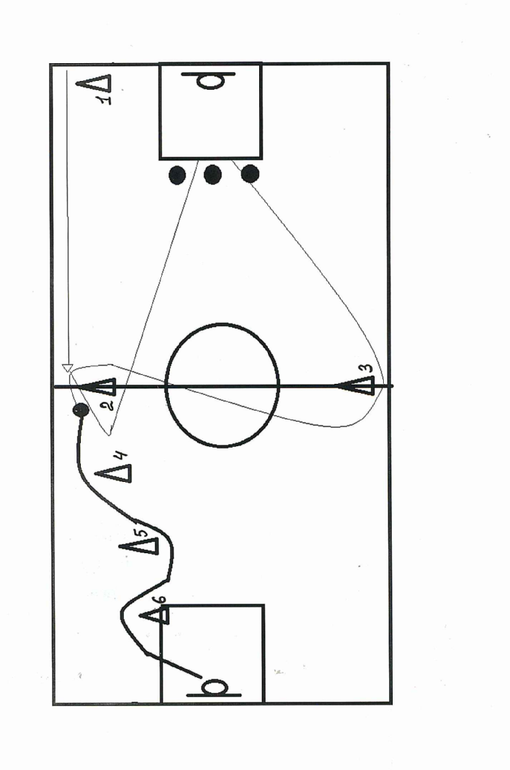

.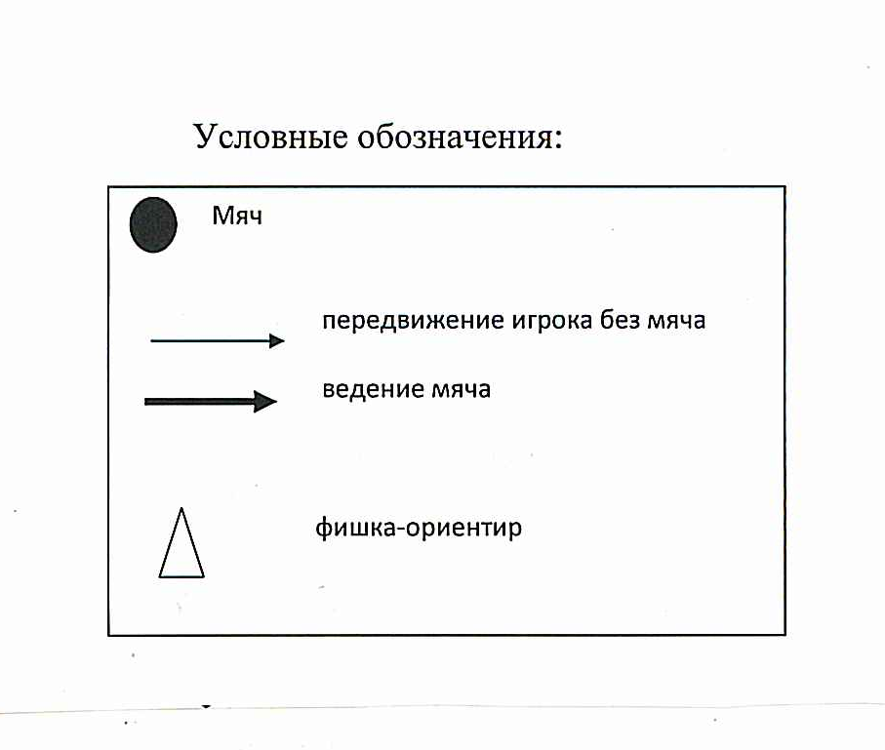
Оценка исполнения

Фиксируется время преодоления дистанции и точность броска. Остановка секундомера осуществляется в момент касания мячом площадки после броска в корзину из-под щита и точного попадания в корзину.
В случае непопадания участник имеет право выполнить две дополнительные попытки. Если участник уходит с площадки, не выполнив дополнительные попытки, то к его времени выполнения задания прибавляется по 10 сек за каждый несовершенный бросок.
Если участник из 3 бросков, совершенных из-под щита, не попал ни разу в кольцо, он наказывается штрафом – 5 секунд.
За каждый неточный штрафной бросок добавляется по 5 секунд. Если конкурсант заступил за линию штрафного броска – мяч не засчитывается, и ему начисляются 5 штрафных секунд. За каждое нарушение правил в технике ведения мяча (пробежка, пронос мяча, двойное ведение, неправильная смена рук, касание фишек-ориентиров) участнику к его фактическому времени прибавляется за каждое нарушение по 1 секунде.
За необбегание фишки-ориентира и перемещение неуказанным способом добавляется по 3 штрафных секунды.

Практическое испытание № 3 (по выбору)

Волейбол
7-8 классы
Юноши, Девушки

Программа испытаний

Конкурсное испытание заключается в выполнении технико-тактических действий игры в волейбол: передачи двумя руками через сетку в три разные зоны площадки соперника с собственного набрасывания мяча: зона 2, зона 4, зона 6.
Участник выполняет 6 передач – 3 сверху и 3 снизу. За выполнение каждой передачи (при условии, что мяч перелетает через сетку и опускается в пределах обозначенной зоны волейбольной площадки) начисляется 3 очка. За подачу в сетку или за пределы площадки очки участнику не начисляются.

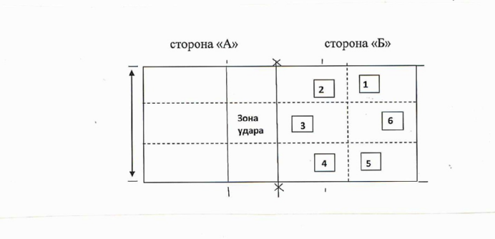
Оценка испытаний
При выполнении подач:
- в зону – 3 очка;
- в любую другую зону – 2 очка;
- за попадание во все указанные зоны дается премиальное 1 очко.
Если мяч попадает в одну и ту же зону, засчитывается попадание в данную зону и начисляется только 3 очка. За подачу в сетку или в аут снимается 3 очка.

Практическое испытание № 3 (по выбору)
Футбол
7-8
Юноши, Девушки

Для выполнения упражнения используются футбольные мячи.
На середине лицевой линии игрового поля устанавливаются ворота (3 х 2 м). На расстоянии 10 м от линии ворот располагается 6 мячей: в 3 м друг от друга вправо и влево напротив стоек ворот на расстоянии 6 м.
На 16 м от линии ворот устанавливается контрольная фишка (стойка), которая находится по центру ворот.
По сигналу участник стартует от контрольной фишки (стойки) в левую сторону, наносит удар по 1-му мячу левой ногой в ворота;
возвращается, обегает контрольную фишку (стойку);
бежит в правую сторону, выполняет удар правой ногой по 2-му мячу в ворота;
возвращается и обегает контрольную фишку;
бежит в левую сторону и наносит удар по 3-му мячу (3) левой ногой в ворота;
возвращается, обегает контрольную фишку (стойку);
бежит в правую сторону, выполняет удар по 4-му мячу правой ногой в ворота;
возвращается и обегает контрольную фишку (стойку);
бежит в левую сторону и наносит удар по пятому мячу (5) левой ногой в ворота;
возвращается и обегает контрольную фишку (стойку);
бежит в правую сторону, выполняет удар по 6 мячу правой ногой в ворота;
возвращается к контрольной фишке и финиширует за фишкой (стойкой).

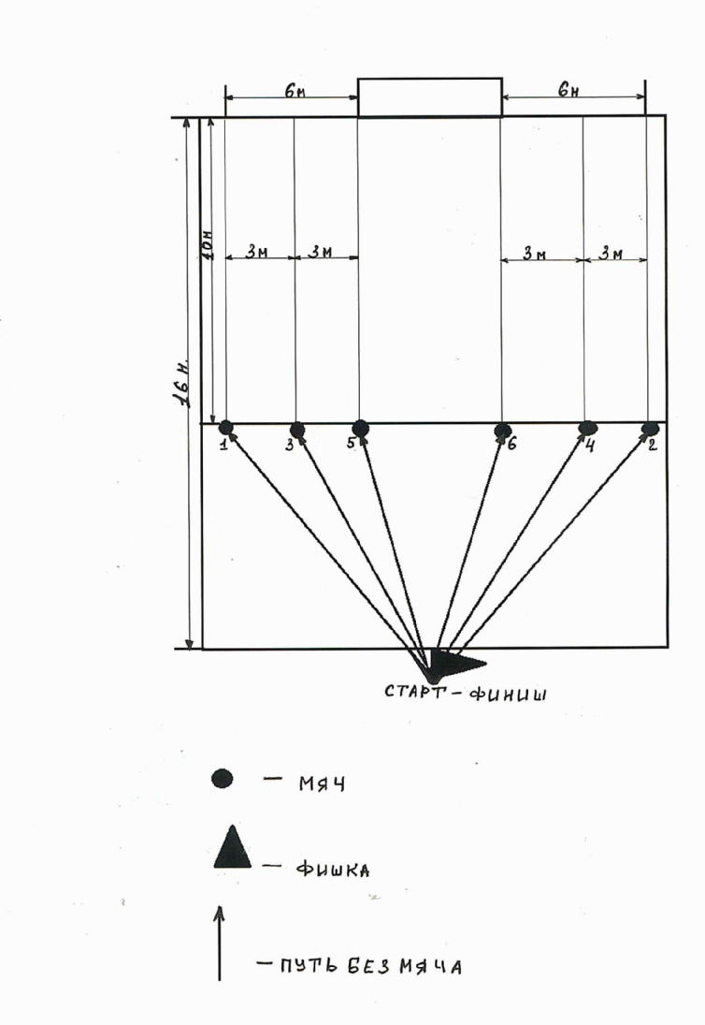
Оценка выполнения
Упражнение считается законченным, если участник обвел все фишки, нанес удары по воротам из зоны для удара и пересек финишную линию.
Победителем признается тот участник, который покажет наименьшее время выполнения упражнения.
Упражнение считается законченным, если участник пробил все шесть мячей в ворота и пересек линию финиша. Время определяется с точностью до 0,01 сек.
Штрафное время начисляется за следующие ошибки:
Удар по мячу не той ногой – плюс 5 сек;
Непопадание по воротам – плюс 15 сек;
Сдвиг с места фишки (стойки) – плюс 10 сек;
За каждое необбегание фишки (стойки) – плюс 10 сек

Практическое испытание № 3 (по выбору)
Легкая атлетика

7-8 классы
Юноши, Девушки

Программа испытаний

Челночный бег 6х9 м
Участник занимает устойчивое положение не наступая на стартовую линию. Судья, согласно действующим правилам проведения лёгкоатлетических соревнований, использует команды: «На старт!», «Внимание!», «Марш!» (допускается один фальстарт). Фиксируется общее время выполнения упражнения. Участник обязательно должен хотя бы одной ногой заступить за линию разметки при пробегании каждого отрезка. В случае нарушения данного правила участнику прибавляется штрафное время по 0,1 сек. за каждое нарушение. При более 2-х нарушений данного правила участник снимается с испытания.

ТЕОРЕТИКО-МЕТОДИЧЕСКИЙ ТУР

7-8 классы

Инструкция по выполнению заданий

Вам предлагаются задания, соответствующие требованиям к уровню знаний учащихся общеобразовательных школ по предмету «Физическая культура».
Задания объединены в 4 группы:
1. Задания в закрытой форме, то есть с предложенными вариантами ответов. Задания представлены в форме незавершенных утверждений, которые при завершении могут оказаться либо истинными, либо ложными. При выполнении этих заданий необходимо выбрать правильное завершение из предложенных вариантов. Среди них содержатся как правильные, так и неправильные завершения, а также частично соответствующие смыслу утверждений. Правильным является то, которое наиболее полно соответствует смыслу утверждения.
Некоторые из заданий этой группы оцениваются, если отмечены все зачетные варианты. Это условие указано в задании: «отметьте все позиции».
Выбранные варианты отмечаются зачеркиванием соответствующей буквы: «а», «б», «в» или «г» в бланке ответов.
Внимательно читайте задания и предлагаемые варианты ответов. Старайтесь не угадывать, а логически обосновывать сделанный Вами выбор. Пропускайте незнакомые задания. Это позволит сэкономить время для выполнения других заданий.
Впоследствии Вы сможете вернуться к пропущенному заданию.
Правильно выполненные задания этой группы оцениваются в 1 балл. Задания с несколькими возможными вариантами ответов оцениваются в 0,5 балла, если указаны не все варианты, либо 0 баллов, если указана неправильная позиция.
2. Задания в открытой форме, то есть без предложенных вариантов ответов. При выполнении этого задания необходимо самостоятельно подобрать определение, которое завершая высказывание, образует истинное утверждение. Подобранное определение вписывайте в соответствующую графу бланка ответов.
Правильно выполненные задания этой группы оцениваются в 2 балла.
3. Задания в форме, предполагающей перечисление известных Вам показателей, характеристик. Записи должны быть разборчивыми. Жюри оценивает каждую, представленную Вами позицию.
Полноценно выполненное задание этой группы оценивается в 3 балла.
4. Задание в форме, предполагающей графическое изображение движений, составляющих комплекс утренней зарядки. Рисунки выполняются в бланке ответов. Записи должны быть разборчивыми. Жюри оценивает каждую представленную Вами позицию.
Полноценно выполненное задание этой группы оценивается в 3 балла. Контролируйте время выполнения задания. Полноценное выполнение третьей группы заданий потребует больше времени.

Время выполнения всех заданий – 20 минут.
Будьте внимательны, делая записи в бланке ответов. Исправления и подчистки оцениваются как неправильный ответ.
Заполните анкету в бланке ответов: напишите свою фамилию, имя, отчество, район, город, школу и класс, который Вы представляете.

Инструкция к тесту мне ……
а) понятна  б) понятна отчасти | в) понятна не полностью  г) не понятна

Вы хотели бы задать вопросы для уточнения задания?
а) Да  б) Нет | в) Не знаю  г) Да, но стесняюсь

Желаем удачи!

Задания теоретико-методического тура

ВАРИАНТ № 1

1. Основным средством физического воспитания является….
а. …физическая нагрузка;
б. …физическая тренировка;
в. … физические упражнения;
г. …урок физической культуры.

2. Популярными физическими упражнениями у нашего народа в древности были …
а. …игры в мяч, катание на санях
б. …борьба, лыжи
в. …городки, кулачный бой
г. …футбол, гандбол

3. Смысл физического воспитания заключается ….
а. … в создании благоприятных условий для физического развития человека.
б. … в обучении движениям и воспитании физических качеств человека.
в. … в укреплении здоровья и профилактике заболеваний.
г. … в повышении работоспособности и подготовленности человека
Отметьте все позиции.

4. Оздоровительный эффект физического воспитания достигается на основе …
а. … формирования двигательных умений и навыков.
б. … совершенствования телосложения.
в. … обеспечения полноценного физического развития.
г. … закаливания и физиотерапевтических процедур.

5. Величина нагрузки физических упражнений обусловлена …
а. … количеством повторений двигательных действий.
б. … утомлением, возникающим в результате их выполнения.
в. … сочетанием объема и интенсивности двигательных действий.
г. … продолжительностью выполнения двигательных действий.

6. Поднять вверх раненую конечность и наложить давящую повязку на рану необходимо при….
а. …растяжении мышц
б. …ушибе
в. …кровотечении
г. …ссадине

7. Соблюдение режима дня способствует укреплению здоровья, потому что…
а. … обеспечивает ритмичность работы организма.
б. … позволяет правильно планировать дела в течение дня.
в. … изменяется направленность нагрузка на центральную нервную систему.
г. … позволяет избегать неоправданных физических напряжений.

8. При составлении комплексов упражнений для снижения веса тела рекомендуется…
а. … планировать большое количество подходов и ограничивать количество повторений в одном подходе.
б. … локально воздействовать на группы мышц, находящиеся ближе к месту жирового отложения.
в. … полностью «проработать» одну группу мышц и только затем переходить к упражнениям, активизирующим другую группу мышц.
г. … использовать упражнения с небольшим отягощением и большим количеством повторений.

9. Завершите высказывание, вписав соответствующее слово в бланк ответов…
Упражнения, где сочетаются быстрота и сила, принято называть ….

10. Завершите утверждение, вписав соответствующее слово в бланк ответов.
Временное снижение работоспособности принято называть …

11. Под общей физической подготовкой (ОФП) понимают тренировочный процесс, направленный:
а. …на формирование правильной осанки;
б. …на гармоническое развитие человека;
в. …на достижение высоких спортивных результатов;
г. …на всестороннее развитие физических качеств.

12. Перечислите объективные показатели, которые Вы используете для оценки собственного физического состояния.

13. Какое из приведенных утверждений сформулировано некорректно?
а. Спорт – это соревновательная деятельность.
б. Спорт – неотъемлемая часть физической культуры.
в. Спорт – это соревновательная деятельность и подготовка к ней.
г. Спорт – это соблюдение определенных правил поведения.

14. Процесс выполнения физических упражнений с целью повышения качества соревновательной деятельности принято называть...
а. … тренировкой.
б. … подготовкой.
в. … гипердинамией.
г. … стимуляцией.

15. Чтобы запомнить и впоследствии самостоятельно выполнять комплексы упражнений, их содержание записывается в форме пиктограмм.
Запишите графически комплекс утренней зарядки:
И.п. – упор присев. 1-2 – встать, руки вверх, прогнуться, левую назад; 3-4 – приставляя левую, вернуться в и.п.
И.п. – стойка, руки на поясе. 1-2 – опуститься в стойку на левом колене; 3-4 – встать в и.п.
И.п. – сед. 1-2 – упор лежа прогнувшись, голову поднять; 3-4 – опуститься в сед.
И.п. – сед. 1 – сед углом ноги врозь; 2 – сед углом ноги скрестно правой; 3 – сед углом ноги врозь; 4 – и.п.
И.п. – стойка руки в стороны. 1 – согнуть левую вперед, хлопок руками под коленом; 2 – приставить левую, руки в стороны.
И.п. – о.с. 1 – упор стоя согнувшись; 2-4 – переставляя руки, упор лежа; 5-8 – вернуться в и.п.
И.п. – упор лежа. 1 – упор лежа прогнувшись; 2 – и.п.
И.п. – наклон прогнувшись ноги врозь, руки в стороны. 1 – поворот туловища вправо; 2 – вернуться в и.п.
И.п. – лежа на спине, руки вверх. 1-2 – поднять ноги, руки вперед, коснуться стоп; 3-4 – вернуться в и.п.

Вы закончили выполнение заданий.
Поздравляем!

ВАРИАНТ № 2

1. Факел олимпийского огня современных игр зажигается….
а. … у подножия горы Олимп (Греция).
б. … на Олимпийском стадионе в Афинах.
в. … на Олимпийском стадионе города, принимающего Игры.
г. … в Олимпии под эгидой МОК.

2. Физическая подготовленность характеризуется….
а. … устойчивостью к стрессу и воздействию внешней среды.
б. … высокими результатами в труде и спорте.
в. … уровнем работоспособности и уровнем развития основных физических качеств.
г. … показателями физического развития.

3. Характерными признаками неправильной осанки являются …
а. …развернутые плечи
б. …голова опущена вперед
в. …одинаковые треугольники талии
г. …выпяченный живот
Отметьте все позиции.

4. Важным показателем функции дыхательной системы является…
а. …частота сердечных сокращений (ЧСС)
б. …жизненная емкость легких (ЖЕЛ)
в. …артериальное давление (АД)
г. …физические упражнения (ФУ)

5. К объективным показателям здоровья человека относятся…
а. …аппетит
б. …масса тела
в. …настроение
г. …самочувствие

6. Освоение движения следует начинать с …
а. … формирования связей между доминирующими двигательными центрами.
б. … выполнения движения в упрощенной форме и замедленном темпе.
в. … устранения ошибок при выполнении подводящих упражнений.
г. …создания представлений об общем смысле осваиваемого движения.

7. Совокупность технических приемов, которыми владеет ученик, определяется….
а. …объемом техники
б. …разносторонностью техники
в. …рациональностью техники
г. …эффективностью техники

8. Какая трудовая деятельность характеризуется постоянным напряжением зрительного анализатора, высокой нервно-эмоциональной и нервно-психической нагрузкой на различные внешние раздражители….
а. …специалисты по обработке металла
б. …педагогические работники
в. …военнослужащие разных войск
г. …работники автотранспорта

9. Завершите утверждение, вписав соответствующее слово в бланк ответов.
Наиболее существенный результат использования свойств физической культуры обществом заключается в приобретении большинством людей состояния, обозначаемого как «физическое …»

10. Завершите высказывание, вписав соответствующее слово в бланк ответов…
Состояние полного физического, душевного и социального благополучия, а не только отсутствие болезней и физических недостатков это - ……………

11. Лучшие условия для развития быстроты реакции создаются во время …
а. … подвижных игр.
б. … прыжков вверх с места.
в. … прыжков в глубину.
г. … скоростно-силовых упражнений.

12. Перечислите методы, используемые при реализации программы самовоспитания.

13. Динамометр служит для измерения показателей…
а. …роста;
б. …жизненной емкости легких;
в. …силы воли;
г. …силы кисти.

14. Бег по пересеченной местности называется …
а. …стипль-чез;
б. …марш-бросок;
в. …кросс;
г. …конкур.

15. Чтобы запомнить и впоследствии самостоятельно выполнять комплексы упражнений, их содержание записывается в форме пиктограмм.
Запишите графически комплекс общеразвивающих упражнений (ОРУ):
И.п. – о.с., руки вниз скрестно. 1 – встать на носки, руки в стороны; 2- и.п., поменять положение рук; 3 – встать на носки, руки в стороны.
И.п. – о.с., 1 – руки вверх-наружу, правую назад на носок; 2 – и.п.; 3 – то же с другой ноги.
И.п. – упор присев; 2 – упор стоя согнувшись; 3 – упор присев; 4 – и.п.
И.п. – о.с., руки в стороны. 1 – согнуть левую вперед с захватом, колено прижать к груди; 2 – и.п.; 3 - то же с правой ноги.
И.п. – стойка ноги врозь, руки на пояс. 1 – присесть на левой, правую в сторону на носок, руки вперед; 2 – и.п.; 3-4 – то же на правой.
И.п. – о.с. 1 – упор присев; 2 – упор лежа; 3 – упор присев; 4 – и.п.
И.п. – упор лежа. 1 – упор лежа прогнувшись; 2 – и.п.

Вы закончили выполнение заданий.
Поздравляем!

Бланки ответов

ВСЕРОССИЙСКАЯ ОЛИМПИАДА ШКОЛЬНИКОВ 2014-2015

МУНИЦИПАЛЬНЫЙ ЭТАП
7-8 классы

Теоретико-методическое задание
Вариант № 1

Фамилия, Имя, Отчество ____________________________________________
Город, школа, класс________________________________________________

БЛАНК ОТВЕТОВ

Контрольные вопросы по инструкции к тесту:
1. | а | б | в | г
2. | а | б | в | г

№  вопроса | Варианты ответов
1 | а | б | в | г
2 | а | б | в | г
3 | а | б | в | г
4 | а | б | в | г
5 | а | б | в | г
6 | а | б | в | г
7 | а | б | в | г
8 | а | б | в | г
9
10
11 | а | б | в | г
12
13 | а | б | в | г
14 | а | б | в | г
15
Название | Изображение
И.п. – упор присев.
1-2 – встать, руки вверх, прогнуться, левую назад;
3-4 – приставляя левую, вернуться в и.п.
И.п. – стойка, руки на поясе.
1-2 – опуститься в стойку на левом колене;
3-4 – встать в и.п.
И.п. – сед.
1-2 – упор лежа прогнувшись, голову поднять;
3-4 – опуститься в сед.
И.п. – сед.
1 – сед углом ноги врозь;
2 – сед углом ноги скрестно правой;
3 – сед углом ноги врозь;
4 – и.п.
И.п. – стойка руки в стороны.
1 – согнуть левую вперед, хлопок руками под коленом;
2 – приставить левую, руки в стороны.
И.п. – о.с.
1 – упор стоя согнувшись;
2-4 – переставляя руки, упор лежа;
5-8 – вернуться в и.п.
И.п. – упор лежа.
1 – упор лежа прогнувшись;
2 – и.п.
И.п. – наклон прогнувшись ноги врозь, руки в стороны.
1 – поворот туловища вправо;
2 – вернуться в и.п.
И.п. – лежа на спине, руки вверх.
1-2 – поднять ноги, руки вперед, коснуться стоп;
3-4 – вернуться в и.п.

Оценка (слагаемые и сумма) _____________________

Подписи жюри ___________________________
___________________________
___________________________
ВСЕРОССИЙСКАЯ ОЛИМПИАДА ШКОЛЬНИКОВ 2014-2015

МУНИЦИПАЛЬНЫЙ ЭТАП
7-8 классы

Теоретико-методическое задание

Вариант № 2

Фамилия, Имя, Отчество ____________________________________________
Город, школа, класс________________________________________________

БЛАНК ОТВЕТОВ

Контрольные вопросы по инструкции к тесту:
1. | а | б | в | г
2. | а | б | в | г

№  вопроса | Варианты ответов
1 | а | б | в | г
2 | а | б | в | г
3 | а | б | в | г
4 | а | б | в | г
5 | а | б | в | г
6 | а | б | в | г
7 | а | б | в | г
8 | а | б | в | г
9
10
11 | а | б | в | г
12
13 | а | б | в | г
14 | а | б | в | г
15
Название | Изображение
И.п. – о.с., руки вниз скрестно. 1 – встать на носки, руки в стороны; 2- и.п., поменять положение рук; 3 – встать на носки, руки в стороны.
И.п. – о.с., 1 – руки вверх-наружу, правую назад на носок; 2 – и.п.; 3 – то же с другой ноги.
И.п. о.с., 1 – упор присев; 2 – упор стоя согнувшись; 3 – упор присев; 4 – и.п.
И.п. – о.с., руки в стороны. 1 – согнуть левую вперед с захватом, колено прижать к груди; 2 – и.п.; 3-4 то же с правой ноги.
И.п. – стойка ноги врозь, руки на пояс. 1 – присесть на левой, правую в сторону на носок, руки вперед; 2 – и.п.; 3 – то же на правой.
И.п. – о.с. 1 – упор присев; 2 – упор лежа; 3 – упор присев; 4 – и.п.
И.п. – упор лежа.
1 – упор лежа прогнувшись;
2 – и.п.

Оценка (слагаемые и сумма) _____________________

Подписи жюри ___________________________
___________________________
___________________________

